小山村的奇幻旅程

【聯合報╱波西米鹿】 | 2013.05.26 03:44 am

去年夏天，我在尼泊爾。本來是抱著「假志工，真旅行」的心情混入志工服務團，十五天後，卻發現這個夏天不一樣了……
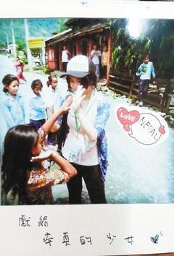
勾起無數回憶的拍立得。
圖／波西米鹿提供
那是個雨天，甫從花蓮返家的我收到一張拍立得相片。相片背面寫著我的姓名與地址，正面只有一句話：獻給率真的少女。
啊，是尼泊爾志工服務的夥伴，小昀寄來的。
這張拍立得穿越島國的雨天，還有雨滴的痕跡，上頭的影像卻豔陽高照。我看著頭戴鴨嘴帽、脖子上掛著毛巾的自己，與小女孩擊掌而笑。影像召喚了回憶，回憶的溫度與當時的天氣同樣熾熱，整個人都暖了起來。
玩樂兼公益服務
偽志工見習之旅
2012年8月，我抱持著玩樂兼做公益的不純正動機，報名了尼泊爾志工團。此團服務目的以教育為主，因此，通過面試與行前訓練後，我被分配到美術教學組。為了讓孩子們享受藝術的樂趣，我與小組成員多次討論，設計一系列自己看了都想玩的勞作課程。
8月14日，我們帶著一箱箱物資，拖著兩周的行李，一行人浩浩蕩蕩踏出國門了！途中，有空姐得知我們是志工團，還給我們許多毛毯，讓愛心物資更豐富。經歷夜宿機場、等待轉機後，終於抵達尼泊爾首都加德滿都。
許多女孩為了這趟服務，剪去長髮。看著她們頂著俐落的短髮，自認假志工的我暗自羞愧著。我必須承認，這趟志工之旅，我偷渡了旅行者的心情，期許自己能見識到一般旅行看不到的風景。
翌日，巴士離加德滿都愈來愈遠，沿著特耳蘇里河往更山上的地方駛去。曲折的山路與湍急的河流，以及司機「精準」的駕駛技術──總以些微差距，有驚無險的沿途會車。儘管我們緊張到手心都汗濕了，內心卻佩服不已。八個小時後，我們來到服務地點，奇旺（Chitwan）。
遇見最美的風景
一首兒歌解糾紛
大家都是做好心理準備而來，然而一切比我們想像的好太多了，看見旅館房內有沖水馬桶時，我竟有股罪惡感。這是一棟新旅館，所有服務人員以及老闆都很熱情（順帶一提，尼泊爾青年們都好帥啊）。有幾個夜晚，大家趕工製作教具，老闆與服務生們也會參一腳幫忙，還自己玩了起來！
若要我替這段日子下個標題，就是「日出而作，日落而息」，這是近來生活最規律的一段日子。這段日子的重點只有三個：吃、教案、休息。
在這個全然陌生的國家裡，我們以生硬的英文加上比手畫腳教學。所幸藝術的國度，不必太複雜的言語，繽紛的色紙與彩色筆，就能使這些孩子們心滿意足。低年級的孩子以撕畫撕出一幅幅成品，高年級的孩子則在小卡上寫著自己的夢想。五顏六色的小卡填滿許多願望，想當醫生、歌手、護士、老師……儘管，這些願望彷彿很遙遠，他們對世界的認知就是這個小山村。我卻看見，世上最純淨的風景都在他們發亮的眼睛裡。
最記得有一次，兩個小孩在爭執，他們都哭了。圍觀的孩子們你一言我一語指責先動手的那個，志工們試圖安撫他們的情緒。忽然有個孩子唱起尼泊爾兒歌，原本沉重的氣氛忽然變得歡樂。那兩個孩子也不哭了，頰上淚痕未乾，竟也一起唱了起來。最後全部的孩子都打著拍子愈唱愈大聲，大家都笑嘻嘻的。
那個畫面，真美。
留下尼泊爾名字
這個夏天不一樣
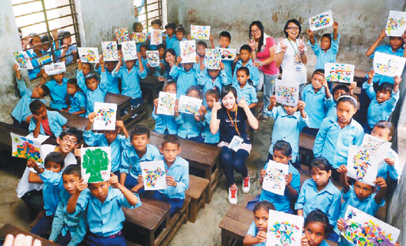
與低年級的孩子們一起完成撕畫。
照片／波西米鹿提供
服務的最後一天，小學校辦了一場盛大的成果發表兼結業式。大家一起把所有學生的作品掛滿司令台，當學校長官們致詞時，我發著呆，看微風吹起寫著夢想的小卡，真有種畢業的感覺。
高年級的孩子紅了眼眶，低年級的孩子天真地對我們說明天見。我愣了，旁邊較年長的孩子以尼泊爾語解釋我們明天不會再來。那個號稱自己是「Black Man」的小子安靜了。當我上車時，看見他在小學校門口朝我們揮著手，滿臉笑容，一如前幾日那樣。
我是永遠不知道他理解了沒有，他太小，可能還不懂離別的意義，卻在我的手心上留下他的尼泊爾名字。
這一路被餽贈的太多，我困惑了，彷彿我們才是匱乏的、被那些美好風景不斷給予的那一方。也許，這才是服務的真諦。
回到台灣，服務結束，志工們回到各自的生活。戀愛、學習、工作。每當有人問起我在尼泊爾服務的日子學到什麼，我總不知該從何說起，腦中響起一首兒歌的旋律，在小山村裡快樂地迴盪著……
親善小撇步
尼泊爾人大多都很熱情，要跟他們搭起友誼的橋梁非常容易。雙手合十，頭輕點一下，說：「Namaste！」就是尼泊爾式的「你好」，有問候之意。下回，去尼泊爾旅遊，遇見對異鄉客好奇的尼泊爾人時，請微笑對他們說：「Namaste！」通常能得到善意的回應喔！

【2013/05/26 聯合報】@ http://udn.com/

